Comprendre et décoder les clichés persistants qui circulent à propos de la poésie
La poésie, en France et en Belgique, est peu lue de nos jours : on la qualifie souvent de « parent pauvre » de la littérature. Elle est mal représentée dans la plupart des librairies, dans les bibliothèques, dans les émissions et magazines littéraires ; elle se vend très mal, et elle est rarement récitée en public. Pourtant, pendant des siècles, la poésie a représenté LA littérature par excellence. Plus que cela : elle faisait partie de la vie quotidienne. Dans de nombreuses cultures, elle a d’ailleurs conservé cette fonction essentielle, et reste un moyen privilégié pour faire passer des idées, pour conserver la mémoire d’une communauté, pour souder des liens sociaux.
Pourquoi aujourd’hui, en Occident, perçoit-on si souvent les poètes comme des êtres décalés par rapport à la réalité ? D’où viennent ces idées préconçues sur ces artistes ? Pourquoi leur statut s’est profondément modifié au cours des siècles ? Quel rôle jouent-ils encore aujourd’hui ?
Activité 1
Réalisez le « portrait-robot » du poète tel que vous l’imaginez, et explicitez les caractéristiques que vous attribuez à votre personnage.
Avez-vous déjà rencontré des poètes ? En avez-vous déjà vu ou entendu à la télévision ou à la radio ? D’où croyez-vous que provienne l’image que vous vous faites d’eux ?
Votre portrait-robot ressemble-t-il à celui de votre voisin ? Avez-vous attribué à votre poète les mêmes caractéristiques que lui ? Tentons maintenant d’élaborer un portrait collectif en reprenant les particularités que vous avez les plus souvent citées.
Activité 2
Vous allez maintenant pouvoir confronter vos représentations spontanées sur les poètes à celles que l’on trouve dans différents ouvrages.
Voici pour commencer la description qu’en fait une enseignante, Mme Pauline, dans un roman pour la jeunesse de Xavier Deutsch intitulé « Les garçons » :
Madame Pauline, professeur de français surnommée « She said » par ses élèves, essaye de sensibiliser sa classe à la littérature et, plus particulièrement, à la poésie.
« - […] Dans la théorie les choses sont d'une terrible simplicité : l'écrivain, un homme dont la particularité est que sa sensibilité dépasse la moyenne, recueille, reçoit, avec une attention profonde, les grands secrets du fond du monde. Ces secrets, il les cache dans son texte, comme un paysan cache des lingots d'or et d'argent au fond de son territoire. Cacher pourquoi ? Le secret est trop fort, trop violent, il est une lumière infiniment plus forte que mille soleils. Si on voyait cette force bien en face, on mourrait. Il n'y a que les aigles, les mystiques et les grands poètes qui ont ce pouvoir. Aussi peut-être les faucons gerfauts. Et encore, ça les casse. Rimbaud, Mozart, Le Caravage sont morts à trente-sept ans. Le Christ à trente-trois ans. Ils voient la grande lumière, puis ils reviennent et l'écrivent en la cachant, pour bien nous protéger. Ils l'écrivent pour nous la donner, en même temps ils la cachent soigneusement pour nous protéger de sa force. C'est pour ça que le langage poétique est toujours un peu obscur, voilé. S'ils montraient les choses clairement, ce serait une agression mortelle. Nous, on lit. Avec nos petits yeux nous voyons quelque chose palpiter. Si nous sommes de très bons lecteurs, ça peut arriver qu'en dessous des couleurs et des mots nous apercevions du brillant. Ca dépend de la façon dont l'écrivain l'a caché. Alors, un peu de cette lumière passe en nous, dans nos yeux. C’est là qu’on se rend compte de quoi il est question : que, derrière les colonnes et derrière les sapins et les marbres phocéens, depuis le creux des montagnes et jusqu’à la tendre surface des mots, à travers l’écrivain, c’est Dieu qui parle. Je ne connais que cette façon de vivre et de respirer vraiment.
Ses yeux à elle, à madame Pauline, brillent avec un minuscule petit point d’eau. Frédéric ferme les siens très fort, et les autres tendent leurs regards et sourient ou ne sourient pas, mais de toute façon c’est comme si le soleil s’était arrêté dans la classe au milieu du matin. […] »
Xavier Deutsch, Les garçons, Paris, L’école des loisirs, 1990, pp. 78-80.
- Quels sont, selon Mme Pauline, les traits propres aux poètes ?
- Partagez-vous sa vision des choses ?
De nombreuses images toutes faites circulent à propos des poètes. En général, elles ont pour point commun de considérer ces artistes comme des êtres « à part », qui se distinguent du commun des mortels.
Activité 3
Les documents suivants illustrent chacun des quatre clichés les plus persistants et les plus répandus qui circulent à propos des poètes.
Observez-les et tentez d’identifier ces clichés.
Cliché n°1 :
Document 1 Document 2
Depuis le début de la matinée, avec la maitresse, on se regarde dans les yeux. Je suis très fort en calcul et quand elle demande un résultat, c’est moi qu’elle regarde. Tout le monde déteste les mathématiques, je suis le seul à participer. Quand la leçon est finie, je suis presque déçu.
La maitresse annonce la poésie comme une confiserie qui serait notre récompense après les maths. Elle a fait claquer le livre de calcul en le refermant, c’est sa façon de dire « bon débarras ». La maitresse aime la poésie, elle nous l’a dit le jour de la rentrée : « Avec moi, vous connaîtrez les plus grands poètes. La poésie, c’est la beauté, la poésie, c’est les grands sentiments, la poésie, c’est la vie !... » A ce moment-là, elle avait les yeux qui brillaient comme si elle allait pleurer. J’ai pensé qu’elle était peut-être mariée à un poète, mais Delphine, qui est toujours assise à côté de moi depuis le CP m’a fait remarquer qu’elle n’avait pas d’alliance. J’ai eu pitié de Delphine qui ne savait pas que, parfois, les gens vivent ensemble sans être mariés, je me suis demandé ce que lui apprenaient ses parents et j’ai préféré ne rien dire pour ne pas la vexer. J’ai pensé : la maitresse vit en union libre avec un poète pauvre. C’est elle qui le fait vivre et lui permet de faire de la poésie. Quand elle rentre le soir, son poète l’accueille avec une poésie qu’il a écrite pour elle. Alors, comme d’habitude, la maitresse est toute joyeuse de passer à la poésie. Nous, un peu moins.

Guillaume Le Touze, On m’a oublié, Paris,
L’école des Loisirs, 1996, pp. 89-91.
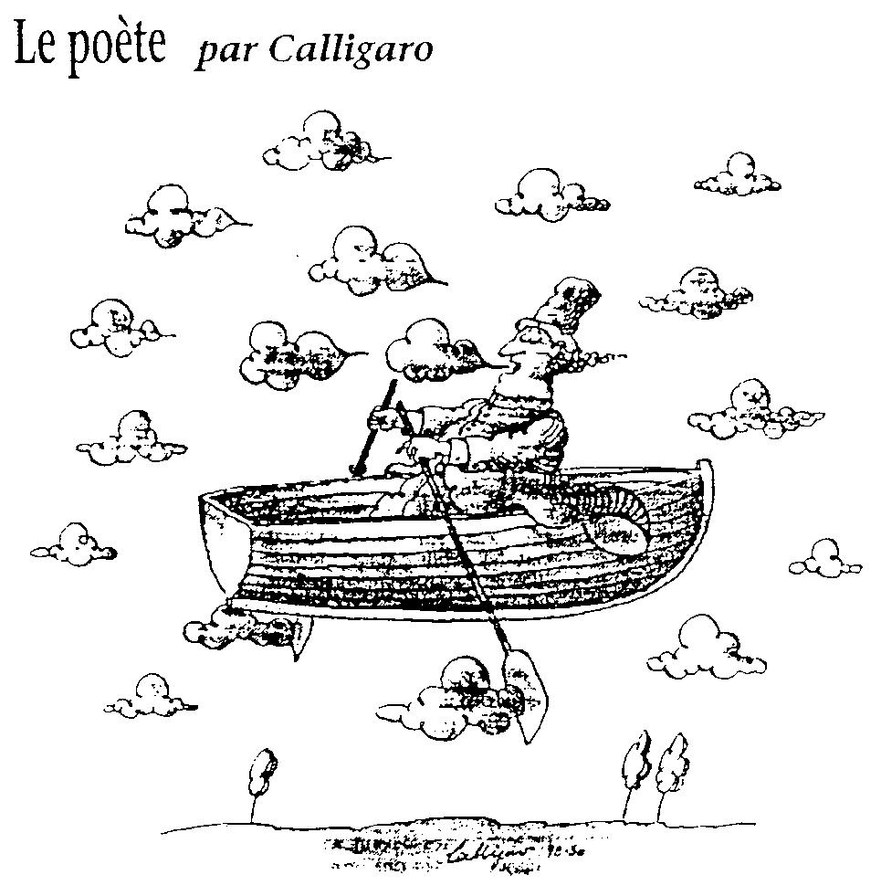
Calligaro, « Le poète », Le Monde, 27/11/1998.
Cliché n° 2 :
Informations complémentaires
Dans la mythologie grecque, les Muses sont les neuf filles de Zeus et de Mnémosyne. Selon la tradition elles sont les médiatrices entre les dieux et les hommes et plus précisément entre les dieux et le poète ou tout créateur intellectuel. Par leurs chants – formant un chœur, elles chantent le monde – elles font don à ces derniers de l’inspiration poétique et de la connaissance.
Pour les Grecs, en effet, sans intervention divine, nul ne peut être poète, la poésie constituant une des formes de la possession et du délire divins. Inspiré donc par la divinité, le poète découvre, dans une sorte de révélation, les réalités qui échappent au regard du commun des mortels.
Les Muses dans leur ensemble ou le terme générique de « Muse » sont restées pendant longtemps le symbole de l’inspiration poétique.
Document 1
« Je n’ai rien à déclarer excepté mon génie. » [Oscar Wilde] (à la douane des Etats-Unis, en 1882).
Document 2 Document 3
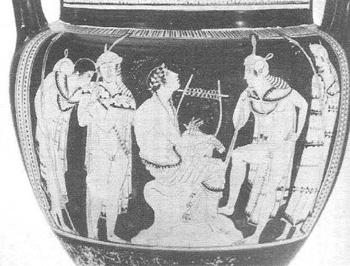
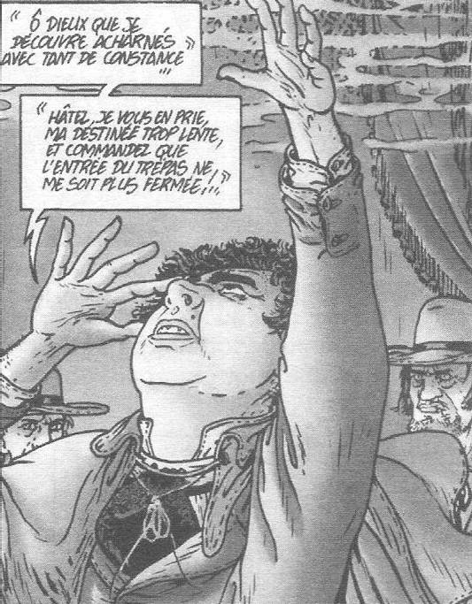
Vase grec (Antikenmuseum, Staatliche Musan Preussischer Kulturbesitz,
Berlin).
Dirter-Duval-Cocher, Janet Jones photographe, 2,
« Détresse du poète », Tournai, Delcourt, 2000, p.9.
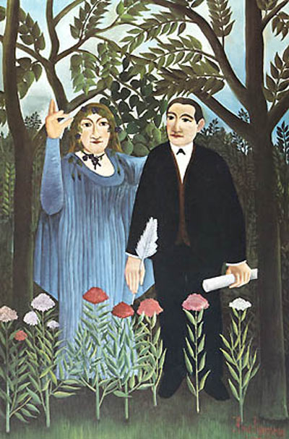
Document 4 Document 5
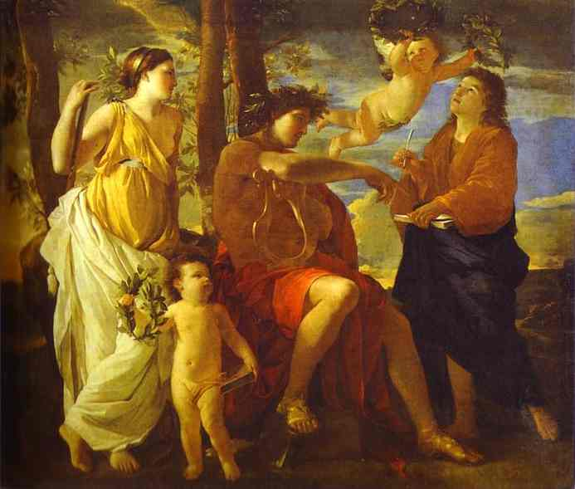
Nicolas Poussin, « L’inspiration du poète », vers 1630
(Musée du Louvre, Paris).

Henri Rousseau (dit le Douanier), « La muse inspirant
le poète », 1909 (Kunstmuseum, Bâle).
Document 6
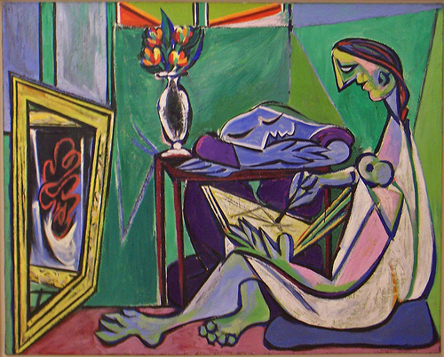
Pablo Picasso, « La Muse », 1935 (Musée national d’Art moderne, Centre
Georges Pompidou, Paris).
Cliché 3 :
Document 1
« La poésie est indispensable mais je ne sais pas à quoi. » [Jean Cocteau]
Document 2
« Le poète n’est pas plus utile à l’Etat qu’un bon joueur de quilles. » [Malherbe]
Cliché 4 :
Document 1
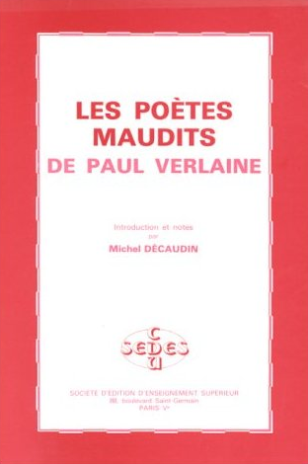
Avant propos
C’est Poètes absolus qu’il fallait dire pour rester dans le calme, mais outre que le calme n’est guère de mise en ces temps-ci, notre titre a cela pour lui qu’il répond juste à notre haine et, nous en sommes sûr, à celle des survivants d’entre les Tout-Puissants en question, pour le vulgaire des lecteurs d’élite — une rude phalange qui nous la rend bien.
Absolus par l’imagination, absolus dans l’expression, absolus comme les Reys-Netos des meilleurs siècles.
Mais maudits ! Jugez-en.
Paul Verlaine, Les Poètes maudits, 1884.
Examinons maintenant ces clichés d’un peu plus près…
1. Le poète, ce rêveur romantique et bohème ?
La plupart des gens imaginent souvent le poète comme un être hypersensible qui vit en dehors du monde, et qui, à cause de cela, trouve difficilement sa place sur le marché de l’emploi. Ce romantique vivrait ainsi sans un sous dans sa poche. Pour Aragon, chanté par Léo Ferré, les poètes sont « de drôles de types qui vivent de leur plume / Ou qui ne vivent pas, c’est selon la saison » (« Les poètes »).
Ces artistes n’ont pas toujours eu une image de rêveurs fauchés. En réalité, le mythe du « poète crotté » est né au XVIIe siècle, quand sont apparus des écrivains professionnels, c’est-à-dire des auteurs qui vivaient directement de leur art. En effet, pour que des écrivains puissent vivre de leur plume, il a d’abord fallu qu’un véritable marché du livre se construise – un phénomène que la diffusion de l’imprimé et la constitution progressive d’un public acheteur ont rendu possible. Au siècle de Molière, les écrivains ont pu ainsi, progressivement, faire de leur art une profession. Cependant, ils ne bénéficiaient pas encore de tous les droits qu’on leur reconnait aujourd’hui (comme le droit d’auteur), ce qui rendait leurs revenus précaires. Cela dit, de nos jours, rares sont les poètes qui parviennent à vivre uniquement de leur plume : ils exercent souvent une autre activité afin de subsister. Plusieurs romanciers, au contraire, peuvent se consacrer entièrement à leur art, car le roman se vend mieux que la poésie.
On ne peut pas dire non plus que les poètes aient toujours « la tête dans les nuages » : parfois, ils ont même les pieds solidement enracinés sur terre, soit parce qu’ils ont mis leur plume au service d’une cause, soit parce qu’ils ont utilisé leur art à des fins scientifiques ou didactiques – bien des traités théoriques (d’astronomie, de mathématiques, etc.) ont été rédigés en vers, principalement pour des raisons mnémotechniques – soit parce que, tout simplement, ils ne sont pas de nature rêveuse. Certains auteurs contestent d’ailleurs fortement cette image du poète, comme Sylvaine Arabo : « Le poète est bien l’homme du réel absolu, l’homme de l’Eveil, l’alchimiste, nullement ce doux rêveur auquel on voudrait nous faire croire et dont on se plait à exagérer la caricature » (Poésie et transcendance).
2. Le poète, cet inspiré ?
Le mythe de l’inspiration poétique est profondément ancré dans les esprits. Qu’en disent les auteurs ?
Distinguez parmi les poètes suivants ceux qui insistent sur l’importance de l’inspiration, ceux qui, à l’inverse, valorisent davantage le travail et enfin, ceux qui préconisent un savant dosage entre les deux procédés.
• « Le poète est chose légère, chose ailée, chose sainte et il n'est pas encore capable de créer jusqu'à ce qu'il soit devenu l'homme qu'habite un Dieu, qu'il ait perdu la tête, que son propre esprit ne soit plus en lui ! Tant qu'il sera maître de lui-même, aucun être humain ne sera capable de créer. »
[Platon, Ve siècle avant JC.]
• « S'il ne sent point du ciel l'influence secrète / Si son astre en naissant ne l'a formé poète, / Dans son génie étroit, il est toujours captif »
[Boileau, Art Poétique, 1674.]
• « Le poète en des jours impies
Vient préparer des jours meilleurs.
[…] Il voit, quand les peuples végètent !
Ses rêves, toujours pleins d'amour,
Sont faits des ombres que lui jettent
Les choses qui seront un jour.
On le raille. Qu'importe ! il pense.
Plus d'une âme inscrit en silence
Ce que la foule n'entend pas.
[…] Peuples ! écoutez le poète !
Ecoutez le rêveur sacré !
Dans votre nuit, sans lui complète,
Lui seul a le front éclairé.
Des temps futurs perçant les ombres,
Lui seul distingue en leurs flancs sombres
Le germe qui n'est pas éclos.
Homme, il est doux comme une femme.
Dieu parle à voix basse à son âme
Comme aux forêts et comme aux flots. […] »
[Victor Hugo, « Fonction du poète », Les rayons et les ombres, 1840.]
- « La poésie, c'est le chant intérieur. Je passe quelques heures assez douces à épancher sur le papier les impressions dont je suis plein. »
[Alphonse de Lamartine, Recueillements poétiques, préface, 1839.]
- « […] Bien souvent j’ai pensé combien serait intéressant un article écrit par un auteur qui voudrait, c’est-à-dire qui pourrait raconter pas à pas, la marche progressive qu’a suivie une quelconque de ses compositions pour arriver au terme définitif de son accomplissement. Pourquoi un pareil travail n’a jamais été livré au public, il me serait difficile de l’expliquer ; mais peut-être la vanité des auteurs a-t-elle été, pour cette lacune littéraire, plus puissante qu’aucune autre cause. Beaucoup d’écrivains, particulièrement les poètes, aiment mieux laisser entendre qu’ils composent grâce à une espèce de frénésie subtile, ou d’intuition extatique, et ils auraient positivement le frisson s’il leur fallait autoriser le public à jeter un coup d’œil derrière la scène, et à contempler les laborieux et indécis embryons de la pensée, la vraie décision prise au dernier moment, l’idée si souvent entrevue comme dans un éclair et refusant si longtemps de se laisser voir en pleine lumière […]. Pour ma part, je ne partage pas la répugnance dont je parlais tout à l’heure, et je ne trouve pas la moindre difficulté à me rappeler la marche progressive de toutes mes compositions […]. Je choisis le Corbeau comme très généralement connu. Mon dessein est de démontrer qu’aucun point de la composition ne peut être attribué au hasard ou à l’intuition, et que l’ouvrage a marché, pas à pas, vers sa solution, avec la précision et la rigoureuse logique d’un problème mathématique. […] »
[Edgar Allan Poe, The philosophy of composition (1846), trad. Charles Baudelaire, Genèse d’un poème, 1856.]
- « Le poète est celui qui inspire bien plus que celui qui est inspiré. »
[Paul Eluard, 1895-1952.]
- « Les dieux gracieusement nous donne pour rien tel premier vers ; mais c’est à nous de façonner le second, qui doit consonner avec l’autre, et ne pas être indigne de son aîné surnaturel. Ce n’est pas trop de toutes les ressources de l’expérience et de l’esprit pour le rendre comparable au vers qui fut un don. »
[Paul Valéry, 1871-1945.]
- « Faites vous apporter de quoi écrire, après vous être établi en un lieu aussi favorable que possible à la concentration de votre esprit sur lui-même. Placez-vous dans l’état le plus passif, ou réceptif, que vous pourrez. Faites abstraction de votre génie, de vos talents et de ceux de tous les autres. Dites-vous bien que la littérature est un des plus tristes chemins qui mènent à tout. Écrivez vite sans sujet préconçu, assez vite pour ne pas retenir et ne pas être tenté de vous relire. La première phrase viendra toute seule, tant il est vrai qu’à chaque seconde il est une phrase étrangère à notre pensée consciente qui ne demande qu’à s’extérioriser. […] »
[André Breton, Manifeste du Surréalisme, 1929.]
- « L’inspiration est décidément la sœur du travail journalier. »
[Charles Baudelaire, 1821-1867.]
Les poètes qui défendent une « conception inspirée » de la création poétique attribuent-ils tous la même origine à l’inspiration ? Tentez d’identifier la source de cette inspiration pour ces différents auteurs.
Deux grandes opinions s’affrontent donc chez les poètes : ceux qui se disent inspirés, et ceux qui prétendent que la qualité de leur œuvre est principalement due à leur travail. On retrouve ces tendances principales quand on confronte par exemple, une déclaration d’Anna de Noailles à d’authentiques brouillons de poètes :
« Je ne comprends pas que l’on doive peiner pour écrire des vers. Pour moi, jamais je ne rature. L’œuvre jaillit, toute prête. Je n’ai qu’à l’écrire. » [Anna de Noailles]
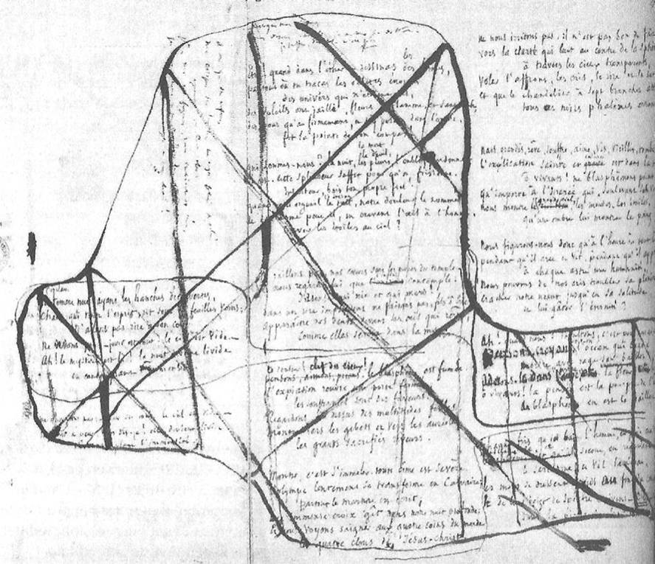
Manuscrit de « Dolor » (Victor Hugo, Les Contemplations) daté de 1854.
Ce poème est l’un des plus retravaillés de l’auteur. Hugo croyait à l’éblouissement mais cela ne l’empêchait pas d’être un travailleur infatigable. Ici, il s’agit de la version presque définitive du texte : la copie était destinée à l’impression, mais quelques changements restaient possibles…
Cependant, un grand nombre de poètes ont été à la fois « mages » et techniciens. On le voit ici avec Victor Hugo : ce n’est pas parce que l’auteur revendique l’origine sacrée de ses vers qu’il s’interdit d’y retoucher !
Il faut dire que la poésie est, par nature, un langage beaucoup plus travaillé que la prose quotidienne, nous y reviendrons d’ailleurs dans peu de temps…
3. Le poète, cet inutile ?
Il est vrai que certains poètes se sont volontairement retirés du monde, ou on voulut que leur art ne serve strictement à rien. Examinez donc encore les citations suivantes :
« Il n’y a de vraiment beau que ce qui ne peut servir à rien ; tout ce qui est utile est laid. »
[Théophile Gautier, théoricien du mouvement de « L’Art pour l’Art », XIXe siècle.]
« Dès qu’un poète veut faire de la politique, il doit s’affilier à un parti, et alors, en tant que poète, il est perdu. Il lui faut dire adieu à sa liberté d’esprit, à l’impartialité de son coup d’œil, et tirer au contraire jusqu’à ses oreilles la cagoule de l’étroitesse d’esprit et de l’aveugle haine. »
[Goethe, poète allemand, XVIIIe-XIXe siècle.]
Néanmoins, tous les poètes n’ont pas choisi cette attitude de retrait par rapport à la société. Pour exemple, lisez donc ce poète palestinien décédé cet été, Mahmoud Darwich.
Mahmoud Darwich est l’un des figures de proue de la poésie palestinienne contemporaine. Profondément engagé dans la lutte de son peuple, il n’a pour autant jamais cessé d’espérer la paix et sa renommée dépasse largement les frontières de son pays. Il est en effet reconnu internationalement pour sa poésie qui se concentre sur sa nostalgie de la patrie perdue.
Né en 1941, Mahmoud Darwich, de même que ses parents, a été chassé de son village en 1948, date de création de l’état d’Israël en Palestine, alors sus mandat britannique. Après la deuxième guerre mondiale en effet, les Nations Unies votent un plan de partage de la Palestine afin d’octroyer une terre aux Juifs ayant survécu à la Shoah. Lorsque, un an plus tard, Mahmoud Darwich revient dans son pays d’origine, son village a été rasé et remplacé par une colonie juive. Sa famille dut alors se résoudre à vivre dans la clandestinité.
Je viens de là-bas et j’ai des souvenirs…

Je suis né comme tout mortel, avec une mère
Une maison avec beaucoup de fenêtres
Des frères, des amis,
Et, une cellule de prison, avec une fenêtre ouverte sur le froid.

La vague est mienne, emportée par les goélands,
Ma vision est l’horizon
Avec un simple brin d’herbe.

La lune est mienne, au lointain extrême des mots,
Tout comme le don des oiseaux
Et l’immortel olivier.

J’ai parcouru cette terre avant que les épées
Ne transforment son corps vivant en une pierre nue.

Je viens de là-bas. Pour ma mère, je suis le ciel,
Quand le ciel pleure pour sa mère.
Et, je pleure pour me faire entendre d’un nuage qui en revient.

J’ai appris tous les mots en usage dans le tribunal du sang,
Afin d’en briser les décisions.

J’ai appris tous les mots et je les ai brisés,
Afin d’en écrire un seul :

“Patrie” …
Lorsque mes mots étaient
Tourbe…
J’étais l’ami des épis.

Lorsque mes mots étaient
Colère…
J’étais l’ami des fers.

Lorsque mes mots étaient
Pierre…
J’étais l’ami des ruisseaux.

Lorsque mes mots étaient
Révolte…
J’étais l’ami des séismes.

Lorsque mes mots étaient
Coloquinte…
J’étais l’ami de l’optimisme.

Lorsque mes mots devinrent
Miel…
Les mouches ont couvert
Mes lèvres !...

[…]
L’auteur a raconté comment, tout jeune, il s’est rendu compte du pouvoir des poèmes :
« Mes premiers contacts avec la poésie se firent à travers des chanteurs paysans infiltrés et pourchassés par la police israélienne. Ils venaient la nuit au village, participaient aux veillées et disparaissaient à l’aube dans les montagnes. Ils chantaient des choses étranges que je ne comprenais pas, mais que je trouvais très belles et qui me touchaient… J’ai commencé par m’identifier à ces poètes itinérants. Bientôt je découvris les grandes épopées classiques arabes qui contaient les hauts faits de l’Antara ou d’autres preux et je me mis à imiter ces œuvres, à m’inventer des pur-sang et de belles héroïnes et à rêver de devenir poète… Un épisode précoce m’apprit que mes jeux étaient bien plus dangereux que je ne le croyais. J’avais douze ans lorsqu’on me demanda de lire un poème à l’école pour célébrer l’anniversaire de la création d’Israël !... J’écrivis un poème dans lequel je parlais de la souffrance de l’enfant en moi qui fut expulsé et qui lorsqu’il revint, trouva quelqu’un d’autre habitant dans sa maison et labourant le champ de son père. Je le fis en toute innocence. Le lendemain, le gouverneur militaire me convoqua et me menaça, non de m’emprisonner mais d’interdire à mon père de travailler, si je récidivais. Je trouvai la menace terrifiante. Si mon père était interdit de travailler, qui m’achèterait les crayons et le papier ? J’ai compris ce jour-là que la poésie est une affaire plus sérieuse que je ne croyais et qu’il me fallait décider de poursuivre ou d’interrompre ce jeu dangereux. »
Cité par Subhi Hadidi, « Note bio-bibliographique »,
in : Mahmoud Darwich, La terre nous est étroite…, p. 381.
4. Le poète, ce maudit ?
Baudelaire, Rimbaud, Verlaine… autant de poètes marginaux qu’on a qualifiés de « maudits » (« maudits » parce que rejetés par les dieux ou par les hommes). Il faut dire qu’ils vivaient en marge de la société de leur temps : insolents, opposés aux valeurs bourgeoises du travail et de l’argent, ils provoquaient le scandale par leurs idées et leur mode de vie. Certains sombraient dans l’alcoolisme, d’autres s’adonnaient aux drogues les plus dangereuses, d’autres encore s’enfermaient dans une attitude hautaine et dédaigneuse vis-à-vis de leurs contemporains. Ils affichaient l’ennui, le désespoir et le dégoût de toute chose. Plusieurs d’entre eux étaient persuadés que ces comportements décalés leur permettraient d’accéder à une vérité supérieure, cachée au commun des mortels.
Cette image du poète repoussé et incompris a été parfaitement illustrée par Baudelaire dans son poème « Bénédiction ». Néanmoins, celui-ci n’éclaire-t-il pas différemment cette « malédiction » ?
Lorsque, par un décret des puissances suprêmes,
Le Poète apparaît en ce monde ennuyé,
Sa mère épouvantée et pleine de blasphèmes
Crispe ses poings vers Dieu, qui la prend en pitié:
- « Ah ! que n'ai-je mis bas tout un nœud de vipères,
Plutôt que de nourrir cette dérision !
Maudite soit la nuit aux plaisirs éphémères
Où mon ventre a conçu mon expiation !
Puisque tu m'as choisie entre toutes les femmes
Pour être le dégoût de mon triste mari,
Et que je ne puis rejeter dans les flammes,
Comme un billet d'amour, ce monstre rabougri,
Je ferai rejaillir ta haine qui m'accable
Sur l'instrument maudit de tes méchancetés,
Et je tordrai si bien cet arbre misérable,
Qu'il ne pourra pousser ses boutons empestés ! […] »
- « Bénédiction », « Puissances suprêmes », « blasphèmes », « Dieu », « maudite », « expiation », « choisie entre toutes les femmes » … sur quelle piste de lecture nous entraîne Baudelaire ?
- A quelle autre naissance ce texte peut-il faire allusion ?
Activité 4
Faites à présent le bilan sur ce que vous avez appris, en retrouvant le portrait-robot de poète que vous avez réalisé en début de séquence et en reparcourant rapidement les pages qui précèdent.
Dans quelle mesure l’image que vous vous faisiez des poètes a-t-elle été confirmée, modifiée, nuancée ?
Votre représentation du poète examinée, il s’agit maintenant de s’interroger sur ce qu’il écrit et pourquoi il écrit. Autrement dit, qu’est-ce que la poésie et à quoi sert-elle ?
Activité 5
Vous trouverez en annexe un recueil de textes sur lequel vous allez travailler.
- Déterminez ceux qui, selon vous, sont des poèmes et ceux qui n’en sont pas. Justifiez votre choix.
- Pour les textes que vous jugez « poétiques », tentez d’identifier la fonction ou les fonctions remplie(s) par le poème.
Afin de vous aider dans cette tâche, voici une liste (non exhaustive) de fonctions que peut remplir la poésie :
• Transmettre des connaissances
• Se rapprocher du sacré
• Servir d’agrément (dimension ludique)
• Accompagner les différents moments de la vie
• Diffuser des idées, donner sa vision du monde, exprimer des sentiments
• Aider à survivre dans des conditions difficiles
• …
Après avoir confronter vos différents points de vue et maintenant que vous avez mis à jour les différents clichés liés à la poésie, tentez d’en donner une définition la plus complète possible :
La poésie, c’est :

Evaluation de la séquence
Interrogation
1° Quels clichés véhiculés à propose de la poésie retrouvez-vous dans ce texte de Rimbaud ? Justifiez chacun d’eux en vous appuyant sur le texte.
Ma Bohème
Je m'en allais, les poings dans mes poches crevées;
Mon paletot soudain devenait idéal;
J'allais sous le ciel, Muse, et j'étais ton féal;
Oh! là là! que d'amours splendides j'ai rêvées !
Mon unique culotte avait un large trou.
Petit-Poucet rêveur, j'égrenais dans ma course
Des rimes. Mon auberge était à la Grande-Ourse.
Mes étoiles au ciel avaient un doux frou-frou
Et je les écoutais, assis au bord des routes,
Ces bons soirs de septembre où je sentais des gouttes
De rosée à mon front, comme un vin de vigueur ;
Où, rimant au milieu des ombres fantastiques,
Comme des lyres, je tirais les élastiques
De mes souliers blessés, un pied près de mon cœur !
2° Quelle conception de la création défend Balzac dans l’extrait suivant ? Développe ta réponse un maximum en t’appuyant sur le texte.
« […] L’inspiration, c’est l’Occasion du Génie. Elle court, non pas sur un rasoir, elle est dans les airs et s’envole avec la défiance des corbeaux, elle n’a pas d’écharpe par où le poète la puisse prendre, sa chevelure est une flamme, elle se sauve comme ces beaux flamands blancs et roses, le désespoir des chasseurs. Aussi le travail est-il une lutte lassante que redoutent et que chérissent les belles et puissantes organisations qui souvent s’y brisent. […] Que les ignorants le sachent ! Si l’artiste ne se précipite pas dans son œuvre, comme le soldat dans la redoute, sans réfléchir ; et si dans ce cratère, il ne travaille pas comme le mineur enfui sous un éboulement […] l’œuvre reste inachevée, elle périt au fond de l’atelier, où la production devient impossible, et l’artiste assiste au suicide de son talent. »
« Inspiration et travail », 1846.
Dissertation
« […] nos contemporains ne lisent plus de poésie. Pour beaucoup d’entre eux, qui ne croient plus qu’à la vitesse et font de l’argent la seule valeur, cette activité mystérieuse ne signifie rien ; elle semble même inutile dans un mode que l’efficacité asservit. […] »
[Philippe Delaveau, écrivain et poète français, né en 1950]
Partagez-vous cette opinion ? Votre réponse prendra la forme d’une dissertation.
Vous veillerez particulièrement à y réinvestir le contenu de cette séquence.
Grille de correction en annexe.

